31.01.25

7-Б кл.

Всесвітня історія

вч. Рзаєва Н.О.

**Тема: Етапи державотворення в Середні віки.**

**Мета уроку**: скласти уявлення учнів про структуру середньовічного європейського суспільства, показати його складові; охарактеризувати три стани середньовічного суспільства; формувати в учнів уміння аналізувати й узагальнювати історичний матеріал; пояснити зміст термінів і понять «васал», «сеньйор», «феодальна драбина», «ієрархія», «феод», «феодал», «феодалізм», «стани», «єпископ», «монах», «васалітет», «замок», «донжон», «девіз», «повинності», сприяти вихованню учнів в дусі толерантного ставлення до людей рідного походження.

**Актуалізація опорних знань**

**Історичний лабіринт**

# 

**Мотивація навчальної діяльності**

# Синтез думок

# *Розгадайте ребус і дізнайтеся, назву якої форми організації суспільства закодовано. За допомогою зображень-підказок пригадайте ознаки цієї форми та розтлумачте значення кожної з цих ознак у житті суспільства.*



**Вивчення нового матеріалу**

У період раннього Середньовіччя було створено особливу модель державного устрою, відому як ранньофеодальна монархія. На чолі середньовічного суспільства стояли монархи — королі і королеви. Перші королі з’явилися як військові ватажки племені. Згодом влада короля поширилася на все населення території, яку контролювало королівське військо. Крім військової влади, король мав законодавчу, виконавчу та судову владу.

За статусом король завжди був нижчим від імператора, навіть якщо його королівство не входило до складу імперії. Річ у тім, що європейські середньовічні держави постали на уламках Римської імперії. Тому, на думку середньовічних християн, імперія вважалася неподільною, а її імператор був наділений владою над усіма християнами світу. Після падіння Західної Римської імперії єдиною Римською імперією лишилася Імперія ромеїв (Візантія). Це визнавали Папа Римський та нові європейські християнські королівства.

**Ознаки держави та їх значення:**

* Правове закріплення влади – держава має систему законів, які регулюють відносини між людьми та владою. Це забезпечує порядок і стабільність у суспільстві..
* Ієрархія – суспільство поділене на класи або стани (феодали, рицарі, селяни), що визначає соціальну структуру держави. Це впливає на розподіл влади та ресурсів.
* Централізація – держава прагне до об’єднання територій під єдиним - правлінням, що дозволяє ефективніше керувати економікою та військом.
* Судова система – держава забезпечує справедливість через суди, встановлюючи правила для вирішення конфліктів між громадянами.
* Армія та безпека – держава захищає своїх громадян від зовнішніх загроз за допомогою армії.

**До ослаблення королівської влади в середньовічній Європі та політичної роздробленості призвели такі причини:**

* розпад імперії Карла Великого та слабкість Імперії ромеїв, що підривали віру в єдиного християнського правителя;
* втручання Папи Римського у політичне життя, що підривало віру в божественність влади імператорів і королів;
* традиція розподілу земель держави між усіма синами монарха;
* надання королем земель своїм васалам, що зменшувало авторитет короля та множило вплив великих феодалів;
* великі феодали не потребували королівської опіки і були здатні самостійно вирішувати свої проблеми;
* постійні міжусобні війни між феодалами за території, владу і ресурси, що призводили до додаткового роздроблення і розпаду централізованої влади;
* натуральне господарство задовольняло потреби регіонів і не сприяло економічному, господарському об’єднанню земель;
* міські центри збільшували свій вплив на сільські регіони, що призводило до зменшення ролі центральної влади.

Християни вірили в те, що Бог дав королям право правити. Ця віра ґрунтувалася на римських і християнських традиціях обожнювання імператора та зосередження в його руках всієї повноти влади. Саме тому королі проголошували себе представниками Бога на Землі. При цьому монархи раннього середньовіччя вважалися не володарями територій, а правителями свого народу.

Політична роздробленість хвилювала не лише королів, а й більшість їхніх підданих. Феодальні війни, митні бар’єри, різноманіття законодавства завдавали шкоди всім, тож ідея об’єднання на чолі з королем знаходила відгук у представників усіх станів.

**Робота з поняттями (запишіть)**

Політична роздробленість — це термін, яким низка істориків позначає процеси формування і розпаду середньовічних держав.

Міжусобна війна — війна, яка відбувається між ворожими групами в одній країні чи спільноті.

Парламент (кортеси, сейм) — представницький орган влади, переважно вищий державний законодавчий орган. «Парламент» — узагальнена назва представницьких і законодавчих органів влади.

Станово-представницька монархія — централізована держава, у якій влада монарха спиралася на станово-представницький орган.

**Робота з ментальною карткою**

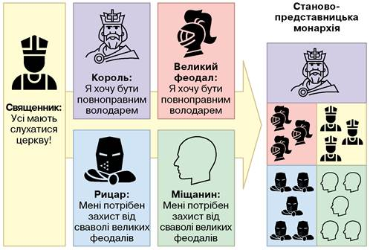

**Хвилинка відпочинку. Гімнастика для очей** <https://youtu.be/u_fLRqqJ59E?si=uANSHgRkLIGVwBpf>

**Робота з візуальними джерелами**

*Розгляньте ілюстрацію. Які атрибути на ній символізують королівську владу?*

На ілюстрації королівську владу символізують такі атрибути:

**Корона** — символізує божественне право на правління.

**Скіпетр** — символ влади та правосуддя.

**Держава** — символ авторитету. Він символізує Христа (хрест) домінуючого над світом (куля), в буквальному сенсі правитель у царстві земному.

**Трон** — символізує авторитет і велич правителя.

# Робота зі схемо (запишіть)

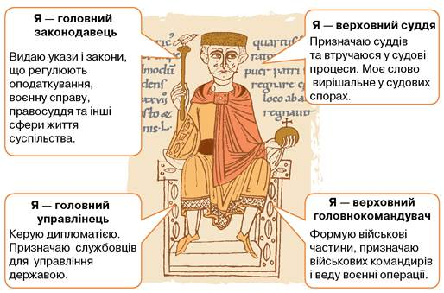

**Узагальнення. Систематизація. Рефлексія.**

# Синтез думок

1. Поміркуйте, якими були очікування суспільства від правителя.

2. Розгляньте ілюстрацію. Які атрибути на ній символізують королівську владу?

3. Які органи влади в сучасній Україні виконують державні функції, якими був наділений середньовічний король?

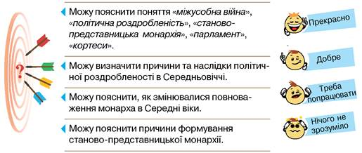

**Домашнє завдання:**

*Прочитати §21.

*Виконати онлайн-вправу на стор. 128.

*Повторити тему "Народження ісламського світу".

Завдання надсилайте на освітню платформу Human або на ел. адресу nataliarzaeva5@gmail.com

Бажаю успіхів у навчанні!